УДК 632.952+676.223.2
Савчук Ярослав Ігорович,
ORCID https://orcid.org/ 0000-0001-9872-8865,
кандидат біологічних наук,
науковий співробітник,
відділ наукових технологій збереження фондів,
Національна бібліотека України імені В. І. Вернадського,
Київ, Україна
е-mail: majka42@ukr.net
Письменна Юлія Борисівна
кандидат біологічних наук,
молодший науковий співробітник,
відділ фізіології і систематики мікроміцетів
Інститут мікробіології і вірусології ім. Д. К. Заболотного НАНУ
Київ, Україна
е-mail: ulitca@ukr.net
Вортман Марина Яківна
кандидат хімічних наук,
старший науковий співробітник,
Відділ хімії олігомерів і сітчастих полімерів,
Інститут хімії високомолекулярних сполук НАНУ
Київ, Україна
е-mail: Vortman@nas.gov.ua

АНТИФУНГАЛЬНА АКТИВНІСТЬ НОВИХ ГУАНІДИНВМІСНИХ ОЛІГОМЕРІВ ЩОДО МІКРОМІЦЕТІВ-БІОДЕСТРУКТОРІВ ПАПЕРУ
В дослідженні розглянуто питання пошуку нових антифунгальних препаратів на основі гуанідинвмісних олігомерів щодо грибів-біопошкоджувачів паперу та приміщень бібліотек. Визначено найбільш ефективні фунгіцидні препарати щодо грибів, які є активними біодеструкторами.
Ключові слова: мікроміцети, гуанідинвмісні олігомери, антифунгальна активність.

Біопошкодження мікроскопічними грибами бібліотечних фондів залишаються однією з найсерйозніших проблем збереження фондів в наш час, що може призводити до значних втрат матеріальної основи документів та підвищенню рівня заспореності приміщень бібліотеки, що може негативним чином впливати на здоров’я персоналу та відвідувачів. Одним із ефективних способів боротьби із біопошкодженням яке здатні викликати мікроміцети є застосування високоефективних та нешкідливих для людини фунгіцидних засобів. Сьогодні ринок таких речовин представлений доволі широким спектром препаратів різноманітного хімічного складу. Однак, привертає до себе увагу, через свою високу антифунгальну активність та безпечність для людини та теплокровних, група речовин гуанідинового ряду. На основі гуанідинвмісних олігомерів створено та впроваджено в практику досить значну кількість препаратів з антифунгальною активністю. Проте, не зважаючи на це, ринок потребує розробки і впровадженню нових антифунгальних агентів. Адже, як відомо, мікроскопічні гриби є досить стійкими до дії токсикантів і здатні набувати до них резистентності. Поряд з цим, існує проблема застосування тих чи інших фунгіцидів у різних галузях господарської діяльності. Зокрема, застосування таких препаратів для обробки матеріальної основи документів (паперу, палітурних матеріалів та ін.) ставить досить суворі вимого до дезінфектантів.
З огляду на це, пошук нових ефективних та екологічно безпечних засобів боротьби із пошкодженнями, спричиненими мікроскопічними грибами є надзвичайно актуальним завданням а використання гуанідинвмісних олігомерів як потенційних антимікробних агентів може стати важливим кроком на шляху до розробки нових, безпечних та ефективних методів боротьби з мікроміцетами-біодеструкторами. З огляду на викладене, метою представленого дослідження є оцінка антифунгальної активності нових гуанідинвмісних олігомерів щодо мікроміцетів-біодеструкторів.
Фунгіцидні препарати були синтезовані в Інституті високомолекулярних сполук і представлені:
- композиціями аліфатичного гуанідинвмісного олігомеру та діакілзамісного гуанідиновмісного олігомеру, в масовому співвідношенні компонентів 1:1 (№ 1 Alk=С₃Н₇Br 1%, № 2 Alk=С₃Н₇Br 3%, № 4 Alk=С₇Н₁₅Br 1%, № 5 Alk= С₇Н₁₅Br 3%, № 10 Alk= С₁₀Н₂₁Br 1%);
- композиціями ароматичного гуанідинвмісного олігомеру та акілзамісного гуанідиновмісного олігомеру (№ 3 Alk= С₃Н₇Br 1%, № 6 Alk= С₇Н₁₅Br 3%);
- композиціями аліфатичного гуанідинвмісного олігомеру та розгалуженого гуанідинвмісного оліготриметилйодиду (№ 7 Alk= СН₃I 1%, № 8 Alk= СН₃I r 3%);
- композиціями ароматичного гуанідинвмісного олігомеру та розгалуженого оліготриметилйодиду (№ 9 Alk= СН₃I 1%).
В якості тест-культур для визначення антифунгальної дії препаратів були обрані мікроміцети-біодеструктори з колекції Випробувальної лабораторії грибостійкості і мікробіологічних досліджень технічних, медичних виробів та матеріалів: Alternaria alternata, Acremonium strictum, Aspergillus niger, A. terreus, A. versicolor, Cladosporium sphaerospermum, Penicillium funiculosum, Penicillium brevicompactum, Trichoderma viride, Scopulariopsis brevicaulis.
Результати досліджень представлені в табл. 1 та на рис. 1. Показано, що всі досліджувані сполуки в тій чи іншій мірі проявляли антифунгальну активність. Так, найменш активними виявились сполуки №1 та №2, які проявляли антифунгальну активність щодо лише двох тест-культур мікроміцетів. Дещо більш активною виявилась сполука №7, яка проявляла активність щодо трьох мікроміцетів: Acremonium strictum, Penicillium funiculosum та Trichoderma viride. Щодо 5-ти досліджуваних тест-культур грибів-біодеструкторів виявилась активною сполука №8. До групи сполук з високою активністю, які діяли на 7 з 8-ми досліджуваних грибів, належали сполуки №3-№6.
Табл. 1. Антифунгальна активність гуанідинвмісних олігомерів щодо мікроміцетів
Вид гриба/Номер фунгіциду | Зона затримки росту тест-культур мікроскопічних грибів за дії фунгіцидів, мм
 | №1 | №2 | №3 | №4 | №5 | №6 | №7 | №8 | №9 | №10
Alternaria alternata | 8±3,41 | 0 | 11±4,35 | 22±0,82 | 30±1,9 | 15±3,03 | 0 | 0 | 9±3,67 | 23±3,6
Acremonium strictum | 8±3,42 | 0 | 13±0,27 | 18±0,94 | 27±0,54 | 23±2.49 | 9±3,66 | 19±1,63 | 14±0,54 | 23±0,94
Aspergillus terreus | 0 | 0 | 0 | 0 | 0 | 4±2,99 | 0 | 0 | 3±2,72 | 17±1,65
Cladosporium sphaerospermum | 0 | 0 | 12±0,47 | 17±0,27 | 30±1,08 | 0 | 0 | 4±3,54 | 16±2,13 | 29±0,54
Penicillium brevicompactum | 0 | 0 | 11±0,27 | 7±2,87 | 16±0,98 | 12±0,54 | 0 | 0 | 4±2,99 | 22±1,08
Penicillium funiculosum | 0 | 15±0,3 | 17±0,72 | 16±0,72 | 20±0,47 | 22±0,72 | 7±2,99 | 17±2,16 | 24±3,66 | 26±0,27
Scopulariopsis brevicaulis | 0 | 0 | 8±3,41 | 21±0,27 | 29±0,27 | 21±0,47 | 0 | 16±3,29 | 9±3,92 | 16±3,29
Trichoderma viride | 0 | 16±0,27 | 23±0,27 | 30±0,94 | 30±1,9 | 30±0,94 | 19±1,08 | 15±0,54 | 21±0,98 | 30±1,9

Слід зауважити, що вказані сполуки не проявляли активності щодо гриба A. terreus, окрім сполуки №6 із значенням зони затримки росту тест-культури в 4мм. І найактивнішими сполуками, які проявляли антифунгальну активність щодо всіх досліджуваних штамів виявились сполуки №9 та №10. Ці речовини проявляли досить значну антифунгальну дію про що свідчать і діаметри зон затримки росту деяких тест-культур, що становили більше 20 мм. Однак, порівнюючи такий показник активності вказаних сполук між собою, як середнє значення діаметрів зон затримки росту, можна стверджувати, що сполука №10 значно активніша із значенням 23,3 мм в порівнянні з 12,5 мм для сполуки №9.
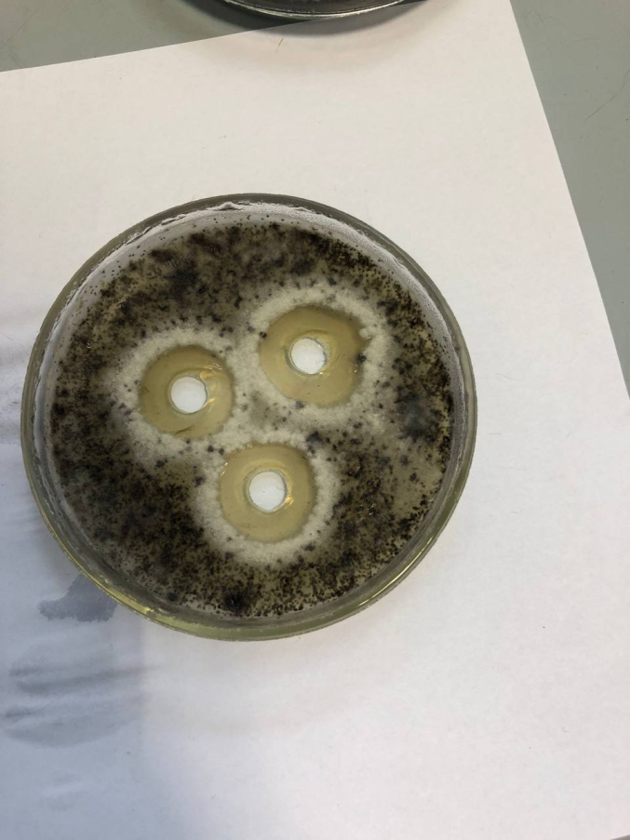  А | 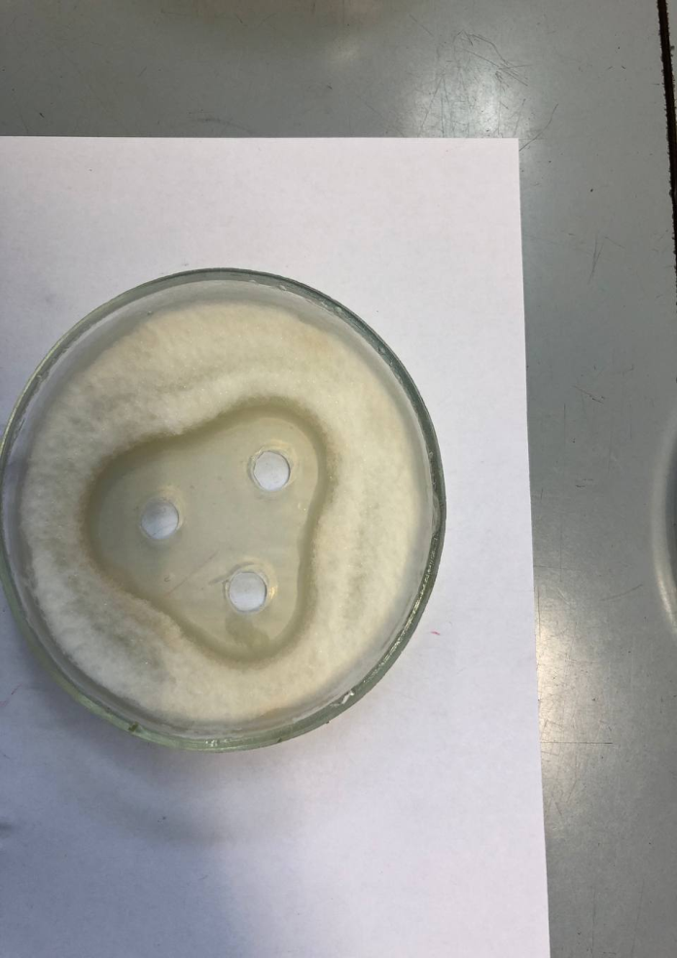  Б | 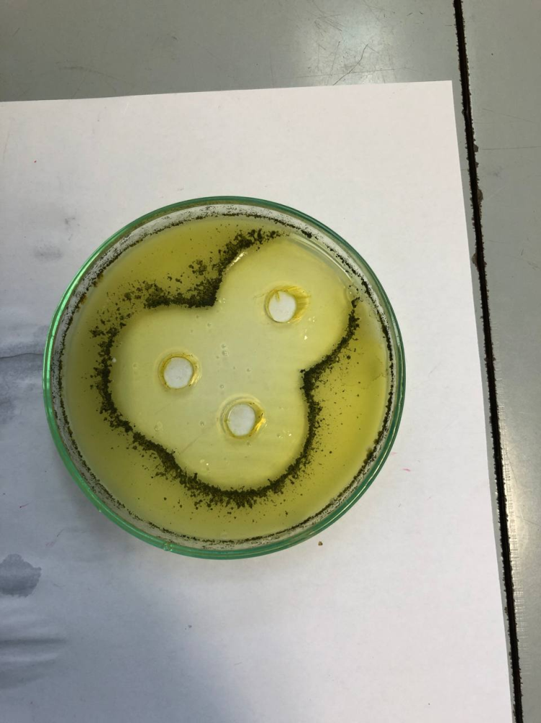В
Рис. 1. Антифунгальна дія препарату №10 на: А – Alternaria alternata, Б – Scopulariopsis brevicaulis, В - Trichoderma viride.

Таким чином, проведені дослідження засвідчили, що всі сполуки проявляли антифунгальну активність щодо течт-культур грибів-біодеструкторів. Показано, що ефективність досліджуваних фунгіцидів може значно коливатися залежно від складу композицій та виду грибів. Встановлено, що найбільш активними виявились дві сполуки №9 (Alk= СН₃I 1%) та № 10 (Alk= С₁₀Н₂₁Br 1%). Отже за активністю сполуки можна розташувати в наступний ряд в порядку зниження їх антифунгальної активності: №10>№9>№3-№6>№8>№7>№1-№2.
UDC 632.952+676.223.2
Yaroslav Savchuk,
ORCID 0000-0001-9872-8865,
Candidate of Biological Sciences,
Research Associate,
Department of Scientific Technologies for Preservation of Funds,
V.I. Vernadskyi National Library of Ukraine,
Kyiv, Ukraine
е-mail: majka42@ukr.net
Pismenna Yulia,
Candidate of Biological Sciences,
Research Associate,
Department of physiology and systematics of micromycetes
Danylo Zabolotny Institute of Microbiology and Virology of the National Academy of Sciences of Ukraine
Kyiv, Ukraine
е-mail: ulitca@ukr.net
Vortman Marina,
CandidateChemical Sciences,
Senior Researcher,
Department of Chemistry mesh polymers and oligomers,
Institute of Macromolecular Chemistry of the National Academy of Sciences of Ukraine
Kyiv, Ukraine
е-mail: Vortman@nas.gov.ua

ANTIFUNGAL ACTIVITY OF NEW GUANIDINE-CONTAINING OLIGOMERS AGAINST PAPER BIODESTRUCTOR MICROMYCETES
The research devoted to finding new antifungal drugs based on guanidine-containing oligomers for fungi that micromycetes that cause paper biodegradation and contamination of library premises. The most effective fungicidal drugs against fungi that are active biodestructors were determined.
Keywords: micromycetes, fungi, guanidine-containing oligomers, antifungal activity.

